**四川省学术和技术带头人及后备人选**

**申报推荐系统-二级单位使用指南**

登陆网址：<http://119.6.84.89:1680/app/>

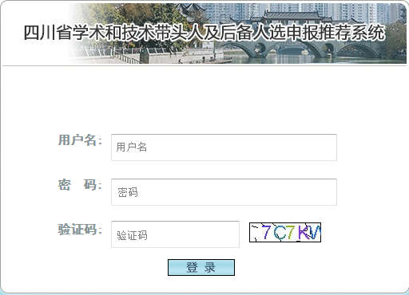

**特别提示**

* 本系统支持以下浏览器：IE 9.0(及以上)、Firefox、Chrome，建议不要使用百度、搜狗、360等浏览器。
* 若窗口内容显示不完整，可以将鼠标放在填报窗口边框上，拖动放大填报窗口。

**一、账号管理**

1、登录系统后，点击C:\Users\lenovo\AppData\Local\Temp\1574996549(1).png，对初始密码进行修改。

2、登录系统后，点击，进入“账号管理”页面，创建各单位申报人员账号。

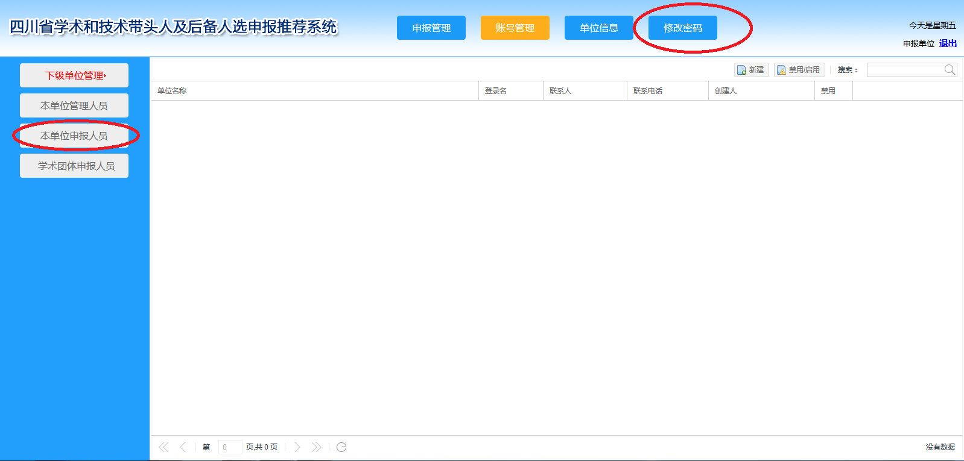

进入“账号管理”-“本单位申报人员”，点击右上角“新建”按钮，可创建本单位申报人员账户，并告知相关人员登录系统填写申报。

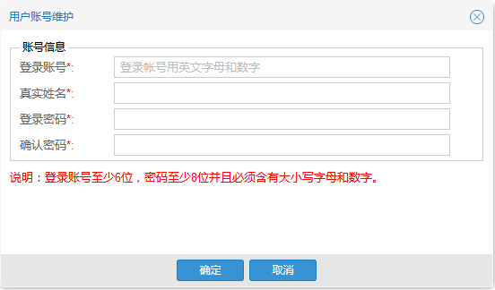

**二、申报管理**

**1、审核**

申报人员上报后，申报单位在视图中点击按钮，可以查看详细的申报项目信息；点击按钮，可以对该申报项目进行审核：填写“公示情况”和“相关纪检监察意见”。

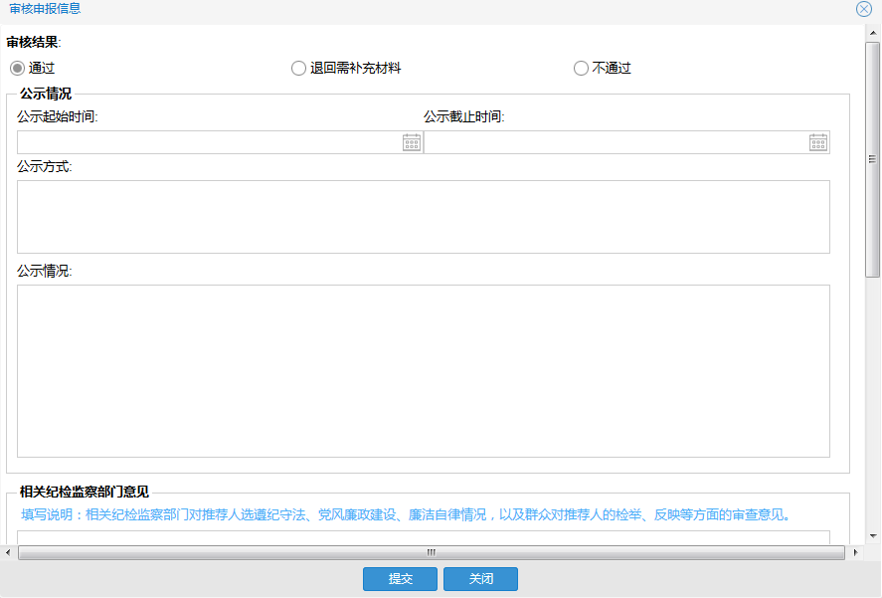

单位管理员可以根据需要对审核信息进行筛选，先设置筛选条件，然后点击按钮。点击按钮，对筛选条件进行重置。

**2、查看已上报的申报项目**

审核通过的申报项目可以在视图中查看或导出打印。点击，选择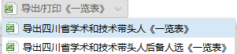，可以导出对应申报类型中本单位审核通过的申报信息一览表。

**3、查看上级退回需补充材料的申报项目**

在视图中，可以查看上级单位退回的申报项目，点击按钮，查看退回意见；点击，将申报项目退回至申报人员进行修改。

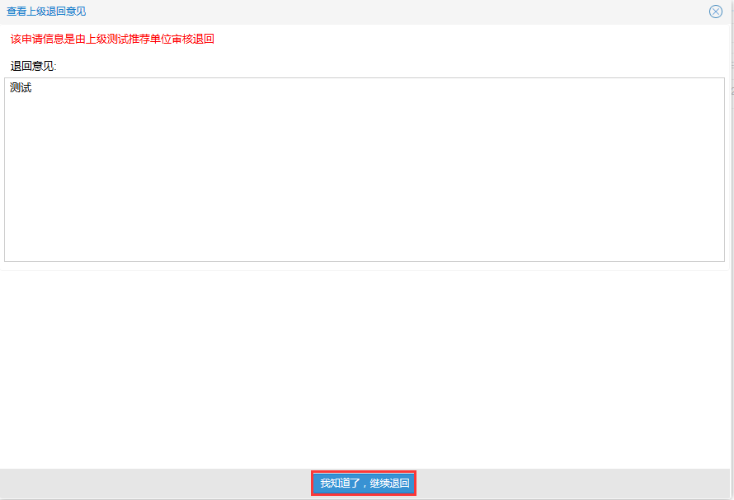

**4、查看未通过的申报项目**

在视图中，可以查看本单位审核不通过的申报项目。

**三、导出打印**

审核通过后，点击2按钮，选择“推荐意见”可以导出推荐表中组织推荐信息。